Kultūras izpratnes un pašizpausmes mākslā mācību joma. Vizuālā māksla
Datums: 24.04.2020. Tēma: Lai top!
Vecumposms: 1,5-3 gadi
Bērna mācību darbības | Ko bērns mācās | Pieaugušo atbalsts
- Piedāvāt bērnam izvēlēties atbilstošas krāsas, vai pamatkrāsas (zaļa un sarkana);  - Vilkt pļavā zāles stiebriņus;  - Likt ar otu nospiedumus bizbizmārītes zīmēšanai;  - Iezīmēt mārītei punktiņus.  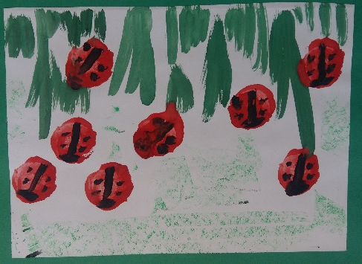 | - Vingrinās zīmēt ar otu;  - Glezno ar pamatkrāsām;  - Veido interesi par aktīvu patstāvīgo darbību, veidojot dažādus nospiedumus;  - Likt ar otu nospiedumus;  - Vingrinās vilkt vienkāršas līnijas (zālītes stiebriņi);  - Rosināt saskatīt līdzības savā darbā, meklēt asociatīvos tēlus. | - Nodrošināt ar nepieciešamajiem materiāliem: guaša krāsas, A4 zīmēšanas lapa;  - Pārrunā ko un kā bērns darīja, kas patika vislabāk.  Dziesmiņa par Mārīti:  https://www.youtube.com/watch?v=QoieEGKGvak

Datums: 24.04.2020.
Vecumposms: 3-4 gadi
Bērna mācību darbības | Ko bērns mācās | Pieaugušo atbalsts
- Pieaugušais uzaicina bērnu ar lielo otu radīt gleznu “Taurenīši pļavā”;  - Bērns izvēlas krāsu un zīmē, ar nospiedumu tehniku, taurenīšus, ziedus un pļavu;  - Piezīmē tauriņiem ūsiņas, ziediņiem kātiņus un lapiņas.  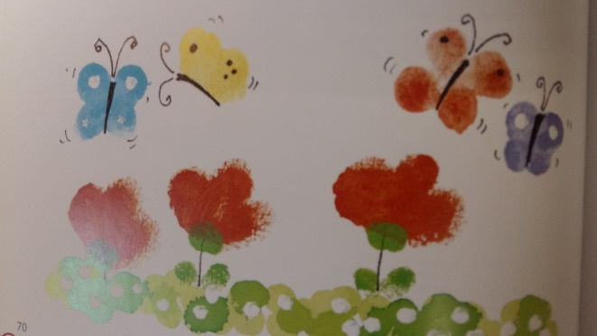 | - Glezno ar pamatkrāsām;  - Veido interesi par patstāvīgo darbību, veidojot dažādas figūras;  - Likt ar otu nospiedumus;  - Rosināt saskatīt līdzības savā darbā un meklēt asociatīvos tēlus. | - Vecāki nodrošina bērnu ar A4 papīru, guašu, A 4 papīra lapu, melnu flomastaru;  - Bērniem jābūt ļoti uzmanīgiem, lai plaukstas nospiedums tiktu uzspiests akurāts (neizsmērēts). Pieaugušais palīdz plaukstiņu piespiest lapai un noņemt;  - Vecāki ar bērnu pārrunā kā patika zīmēt. Kas veicās vislabāk, kas neizdevās.  https://www.youtube.com/watch?v=mQWzxna8kA8 dziesmas bērniem mūzikas stunda

Datums: 24.04.2020.
Vecumposms: 4-5 gadi
Bērna mācību darbības | Ko bērns mācās | Pieaugušo atbalsts
- Pieaugušais uzaicina bērnu zīmēt kukainīšus pļavā, liekot rakstu izklaidus pa visu papīra lapu;  - Bērns izmanto krāsas un savus pirkstiņus;  - Bērns izvēlas krāsu un piespiežot pirkstiņu papīra zīmē nospiedumus;  - Zīmē pļavu un sev zināmos kukainīšus;  - Katra kukainīša zīmēšanai (sk.attēlu) izvēlas citu krāsu;  - Ar flomāsteriem piezīmē detaļas.  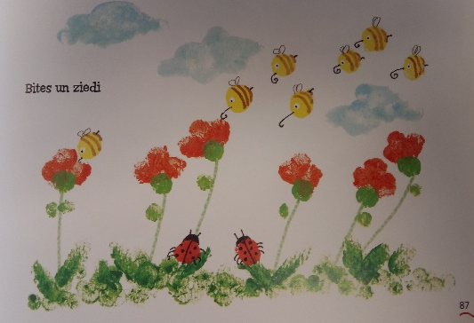 | - Zīmēšana ar pirkstiņiem;  - Sekmēt prasmi patstāvīgi izvēlēties papīra formātu un tehniku, paņēmienu;  - Veido prasmi izdomāt radošā darba sižetu;  - Mācās saskatīt dabas objektos, krāsu traipos līdzību ar dzīvām būtnēm (krāsas piliens līdzinās putnam vai dzīvniekam). | - Vecāki sagatavo darbam A4 zīmēšanas papīru, guaša krāsas;  - Vecāki ar bērnu pārrunā kā veicās zīmēšana, kas patika vislabāk? Kādus materiālus vēl varētu izmantot radošai darbībai.  Pienenītes pūku bērni:  https://www.youtube.com/watch?v=zTj4F9WVQVA

Datums: 24.04.2020.
Vecumposms: 5-6 gadi
Bērna mācību darbības | Ko bērns mācās | Pieaugušo atbalsts
- Sagatavo savu darba vietu;  - Ar zīmuli uzzīmē pusapļus (sk. attēlā);  - Apļi izvietoti viens otram blakus veido vienotu rakstu (sk.attēlu);  - Var krāsot ar akvareļkrāsām flomāsteriem, pasteļkrītiņiem, zīmuļiem u.c;  - Ar mazo otu aizkrāso tukšos laukumus, veidojot fonu;  - Saviem vārdiem raksturo kompozīciju, stāstot, kā izvietoti objekti.  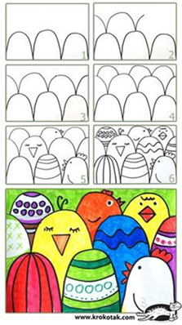 | - Sagatavo savu darba vietu un piederumus;  - Izmato dažādas tehnikas, zīmē kompozīciju “Cāļi pļavā”;  - Saviem vārdiem raksturo kompozīciju, stāstot, kas tajā galvenais, kā izvietoti objekti;  - Rotā ar dažādiem rakstiem;  - Piezīmē detaļas /Knābīši, actiņas, rotas/. | - Nodrošināt bērnu ar papīru, akvareļus, otas, flomāsteri, zīmuļu, guaša krāsas;  - Kopīgi pārrunā, kas izdevās, bet kādas prasmes vēl jāattīsta;  - Izsaka viedokli kādas krāsas vai tehnikas vēl var izmantot savā radošajā darbā.  https://www.youtube.com/watch?v=zTj4F9WVQVA Pienenītes pūku bērni

Datums: 24 .04.2020.
Vecumposms: 6-7 gadi
Bērna mācību darbības | Ko bērns mācās | Pieaugušo atbalsts
- Kopā ar vecākiem sagatavojies darbam akvareļkrāsas, otas, ūdens trauku;  - No kartona izgriež putna ķermeni, spārnus, galvu, kājas (sk. attēlā);  - Izkrāso un izrotā ar dažādiem rakstiem putna ķermeņa daļas;  - Salīmē putna ķermeņa daļas;  - Vari izmantot akvareļkrāsas, flomāsterus, pasteļkrītiņus, zīmuļus u.c.  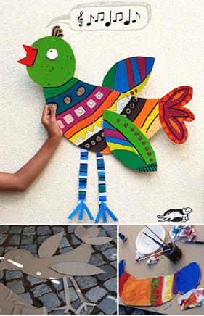 | - Veido radošus darbus un savas idejas īsteno dzīvē;  - Bērns izvēlas savu metodi, veido krāsainus rakstus;  - Bērns eksperimentē ar materiāliem un krāsām;  - Zina kādu vizuālu rezultātu var sasniegt pielietojot dažādas tehnikas un metodes; | - Piedalīties kopā ar bērnu darba realizēšanā (ar papīra nazi no kartona izgriezt detaļas);  - Rosina bērnu pašu vērtēt savas radošās idejas.  - Ko bērns vēlētos izveidot nākamajā reizē? Pārrunā kas izdevās, kas patika visvairāk.  https://www.youtube.com/watch?v=MIQl4fdV4BU Dziesmas bērniem.5 zvirbulīši

